
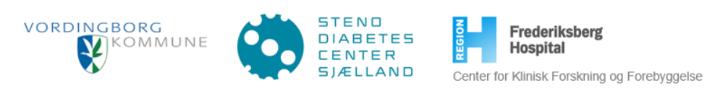

Ansøgningsskema til Ungepuljen

Titel på dit forslag (skriv hvad vi skal kalde dit forslag):
Skriv datoen, du tænker dit forslag skal starte: | Skriv datoen, du tænker dit forslag skal slutte:
Vi skal bruge lidt oplysninger om dig, så vi kan kontakte dig igen:

Dit navn:

Hvilket uddannelsessted er du tilknyttet?:

Hvor gammel er du?:

Dit telefonnummer:

Din mail:

Eventuel samarbejdspartner (fx en lærer en pædagog eller en ven)  Skriv hvem du får hjælp fra eller samarbejder med (husk at spørge dem først, om de vil hjælpe): | Navn på samarbejdspartner:  Telefonnummer på samarbejdspartneren:  Mail på samarbejdspartneren:

Udfyld skemaet så kort og konkret som muligt, fx en til to sætninger i hver rubrik og send det til benve@vordingborg.dk senest d. 17. november 2025.
Har du spørgsmål til skemaet eller brug for hjælp til at udfylde det, er du velkommen til at kontakte Belén Nøhr Vejen på tlf. 24498228.

Økonomi

Hvad skal pengene bruges på?

Hvor mange penge søger du i alt?

Målgruppe

Hvem får glæde af din aktivitet?

Hvem vil du fx gerne invitere med?

Unges sundhed og trivsel

Beskriv hvordan din aktivitet kan gavne unges sundhed og trivsel?

Kan aktiviteten fortsætte?

Kan dit forslag fortsætte efter pengene er brugt?

Beskriv eventuelt hvordan?

Andet vi skal vide?

Andet, som du har lyst til at tilføje? | (udfyld kun, hvis relevant)

